基隆市立成功國民中學 107 學年度補考試題題庫-8下地理科

一、選擇
- （ ）「這裡夏短冬長，土壤的色澤黑潤，具有良好的保水、保肥性，人稱『土中之王』。根據專家的說法，這裡的腐植質是河水從鄰區搬運過來累積的。」文中所描述的地方，最可能位於附圖哪一個地區？ (A)甲 (B)乙 (C)丙 (D)丁。
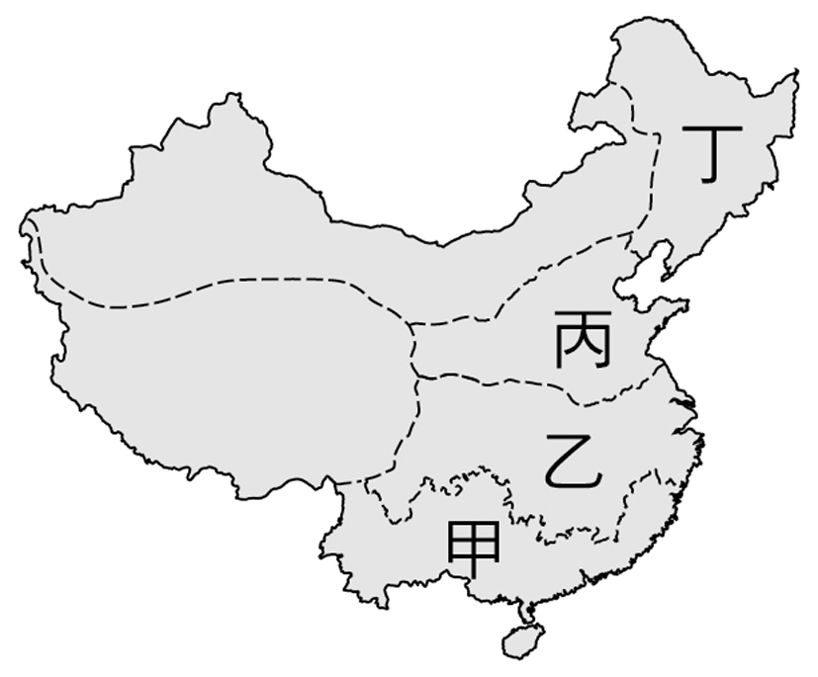
《答案》D
- （ ）青藏高原東南部較低的河谷，是該地的農業地區，當地一般人民最主要的農作物與糧食來源是下列何者？ (A)青稞 (B)小麥 (C)稻米 (D)玉米。
《答案》A
- （ ）下列哪張地形剖面圖，最能顯示太行山東西兩側相對高度之差異？
(A)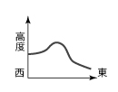(B)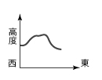 (C)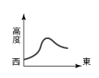(D)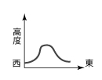
《答案》A
- （ ）若要外派一位外交官到中南美洲，他最好要會何種當地使用的主要語言？ (A)法語 (B)漢語 (C)西班牙語 (D)德語。《答案》C
- （ ）下列世界各大洲中，哪一洲的面積最小？ (A)大洋洲 (B)歐洲 (C)北美洲 (D)非洲。《答案》A
- （ ）青藏高原牧場上，有著黑色□□點綴，這幅景象正是藏民的生活舞臺，也孕育了藏胞的文化特色。請問：□□最可能是哪一牲畜？ (A)馬 (B)羊 (C)犛牛 (D)駱駝。
《答案》C
- （ ）下列哪些是中國東北地區的國界河川，並與北韓相臨？ (甲)黑龍江 (乙)鴨綠江 (丙)圖們江 (丁)烏蘇里江 (A)甲乙 (B)乙丙 (C)乙丁 (D)丙丁。《答案》B
- （ ）下列何者是南亞人口最稠密的地區？ (A)德干高原 (B)恆河三角洲 (C)印度河平原 (D)喜馬拉雅山區。
《答案》B
- （ ）下列哪些地區是世界人口分布較稠密的地區？ (甲)季風亞洲 (乙)北歐以外的歐洲 (丙)北美洲東部 (丁)熱帶雨林區 (A)甲乙丙 (B)甲乙丁 (C)甲丙丁 (D)乙丙丁。《答案》A
- （ ）在印度的傳說中，哪條河川可以洗去罪惡，因而附近居民的飲食、沐浴、洗滌，都取自此河水？ (A)印度河 (B)恆河 (C)薩爾溫江 (D)紅河。
《答案》B
- （ ）北部區域早期是中國主要重工業地帶，隨著工業區老化，目前朝何種產業轉型中？ (A)輕工業 (B)高科技工業 (C)加工出口業 (D)石化工業。
《答案》B
- （ ）下圖為安心旅行團的團員在某一國家內的對話內容：
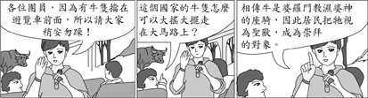
團員正在旅遊的國家，主要信奉哪個宗教？ (A)天主教 (B)印度教 (C)藏傳佛教 (D)伊斯蘭教。《答案》B
- （ ）北歐的挪威氣候較同緯度的其他地區溫暖，主要是受到哪種洋流的影響？ (A)暖流 (B)涼流 (C)寒流 (D)對流。
《答案》A
- （ ）下列四區域中，屬於熱帶雨林氣候的有哪些區域？ (甲)印尼群島 (乙)菲律賓群島 (丙)馬來半島 (丁)中南半島 (A)甲乙 (B)甲丙 (C)乙丁 (D)丙丁。
《答案》B
- （ ）以下關於亞洲位置的敘述，何者正確？ (A)東瀕大西洋 (B)南臨印度洋 (C)北至烏拉山 (D)西接太平洋。
《答案》B
- （ ）地理老師請同學進行世界地形之最，所在大洲的填答遊戲，下列哪一個題目的答案應位於亞洲？ (A)世界最長的山脈 (B)緯度最高的洲 (C)世界最高的高原 (D)世界最大的平原。
《答案》C
- （ ）西元2000年，中國開始推動「西部大開發」的政策，四大重點工程專案不包括下列哪一項？ (A)退田還湖 (B)西電東送 (C)青藏鐵路 (D)西氣東輸。《答案》A
- （ ）若依中國氣候分類標準判斷，下列哪一張氣候圖不屬於東北地區？
(A)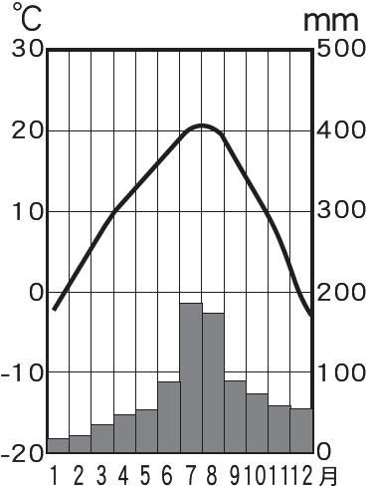 (B)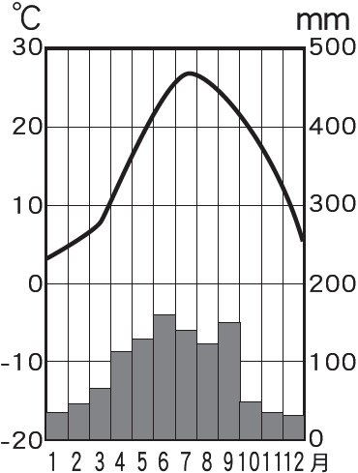 (C)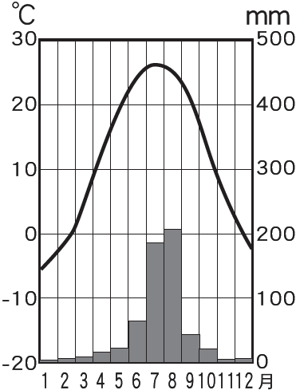 (D)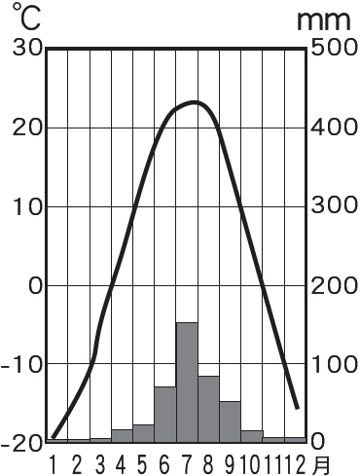
《答案》B
- （ ）中國最早進入工業化的地區為下列何地？ (A)西部 (B)華南 (C)華北 (D)東北。《答案》D
- （ ）下列何者不是中國北部區域的陸上鄰國？ (A)日本 (B)蒙古 (C)北韓 (D)俄羅斯。《答案》A
- （ ）下列何者是水半球的中心？ (A)澳洲 (B)智利 (C)南極洲 (D)紐西蘭。
《答案》D
- （ ）日本國土南北狹長，以何種地形為主體？ (A)高原 (B)山地 (C)平原 (D)盆地。
《答案》B
- （ ）下列何者是華南副熱帶季風氣候與熱帶季風氣候的分界線？ (A)赤道 (B)北回歸線 (C)南回歸線 (D)極圈。《答案》B
- （ ）亞洲地區的大河如長江、黃河、雅魯藏布江和中南半島的多條河川，主要發源於下列哪一個地區？ (A)雲貴高原 (B)青藏高原 (C)天山 (D)蒙古高原。《答案》B
- （ ）中國的東北地區一般稱之為「關外」。請問：這主要是指下列哪一個界線以外的地區？ (A)太行山以東 (B)秦嶺以北 (C)長城以北 (D)大興安嶺以北。《答案》C
- （ ）何國位於東南亞麻六甲海峽旁，是以華人為主體的「城市國家」？ (A)馬來西亞 (B)新加坡 (C)印尼 (D)泰國。《答案》B
- （ ）日本北海道的傳統民宅，屋簷多為傾斜設計，其目的為方便積雪滑落。請問：當地冬季凝結降雪的水氣源於哪個海域？ (A)黃海 (B)南海 (C)太平洋 (D)日本海。《答案》D
- （ ）富士山是日本人心目中的聖山，也是日本的精神象徵，其標高為3,776公尺，比臺灣最高峰的玉山3,952公尺來得低，但在日本許多風景明信片中均可發現，富士山的山頭終年積雪。請問：影響此一情形產生的主要因素為何？ (A)距海較近 (B)雨量較多 (C)緯度較高 (D)開發程度。
《答案》C
- （ ）附圖為中國某地的農產種植面積比例圖。該地區最有可能位於下列何處？ (A)四川盆地 (B)雲貴高原 (C)嶺南丘陵 (D)海南島。
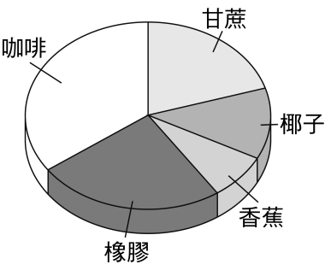《答案》D
- （ ）附圖的甲地為華南某港口都市，其轉口港的機能十分發達，也是該城市發展的最主要條件。由其地理位置及運輸線判斷，甲地最可能是下列哪個都市？ (A)廈門 (B)廣州 (C)香港 (D)澳門。
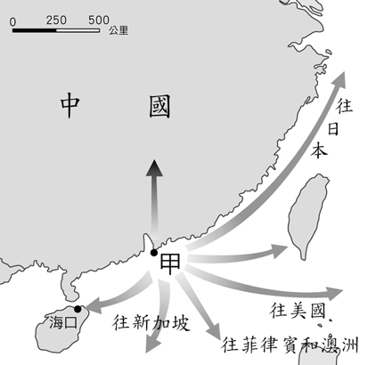
《答案》C
- （ ）新疆地形的特點為「三山夾兩盆」，其中三山是指下列哪幾座山？ (甲)阿爾泰山 (乙)天山 (丙)崑崙山 (丁)巴顏喀喇山 (戊)岡底斯山 (A)甲乙丙 (B)甲乙丁 (C)乙丙戊 (D)丙丁戊。
《答案》A
- （ ）附圖是某民宅室內設置「炕」的情形。「炕」是把灶中的餘熱導引到通鋪下面，使通鋪上的溫度較高，保持屋內的溫暖。類似這種「炕」的設置，最可能出現在下列哪個地區？ (A)廣州 (B)上海 (C)重慶 (D)哈爾濱。
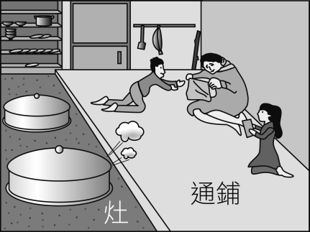
《答案》D
- （ ）關於全球人口最稀少的四個地區，何地的氣候特徵描述正確？ (A)撒哈拉沙漠：溼熱 (B)亞馬孫盆地：乾熱 (C)青藏高原：高寒 (D)南極：溼冷。
《答案》C
- （ ）朝鮮半島的聚落與農業發展主要分布於何處？ (A)黃海沿岸 (B)鴨綠江、圖們江一帶 (C)日本海沿岸 (D)大白山脈東部。《答案》A
- （ ）東北是中國緯度最高的地區，多屬於何種氣候類型？ (A)高地氣候 (B)溫帶季風氣候 (C)熱帶季風氣候 (D)副熱帶季風氣候。《答案》B
- （ ）華南的河川大部分屬於哪一個水系的流域範圍？ (A)黃河 (B)淮河 (C)珠江 (D)長江。《答案》C
- （ ）泡溫泉是日本的國民運動，除了一般民眾外，在日本的野溪溫泉中甚至也看得到猴子泡溫泉的情形，如附圖所示，而日本溫泉分布眾多與下列何者的關係最密切？ (A)沿海暖流經過 (B)地下水源充沛 (C)居板塊接觸帶 (D)緯度低蒸發強。
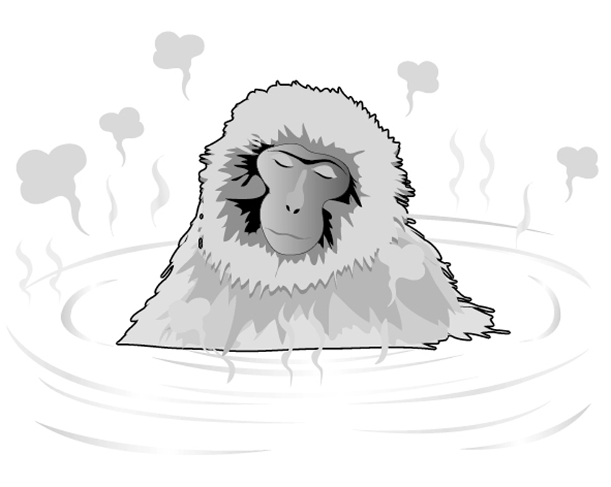《答案》C
- （ ）附表是老師在黑板上整理的各種半球的海洋及陸地面積比例，其中哪一項資料整理錯誤？ (A)北半球 (B)南半球 (C)陸半球 (D)水半球。《答案》C
- （ ）小康若想前往中國西部區域從事風土民情考察，下列哪項最不可能納入他的考察行程中？ (A)絲路風情 (B)瓜果之鄉 (C)塞外牧場 (D)江畔霧淞。
《答案》D
- （ ）「山環水繞」是形容中國東北地形被山、水環繞，下列哪條不是環繞東北地區周邊的河川？ (A)松花江 (B)鴨綠江 (C)黑龍江 (D)烏蘇里江。
《答案》A

